ΠΑΡΑΔΕΙΓΜΑ Σύνοψης σεναρίου (Treatment)
Στις παρακάτω σελίδες θα βρείτε πληροφορίες και παράδειγμα για τη σύνοψη σεναρίου που πρέπει να ετοιμάσετε για την εργασία. Οι πληροφορίες είναι από το βιβλίο του κ. Καρακάση «Εφόδιο για νέους ντοκιμαντερίστες» σελ. 31-46 https://repository.kallipos.gr/handle/11419/3870 και το παράδειγμα αφορά αρχικό treatment του ντοκιμαντέρ Beatbox και αερόφωνα – Νίκος Δημηνάκης. Διαβάστε το σχετικό κεφάλαιο στο βιβλίο, δείτε το παράδειγμα που ακολουθεί και ετοιμάστε τη δική σας σύνοψη σεναρίου ως ομάδα.
Παρουσίαση της ταινίας σε φεστιβάλ, trailer Beatbox και αερόφωνα – Νίκος Δημηνάκης (filmfestival.gr)
Πλήρης ταινία Documentary “Beatbox and Winds - Nicos Diminakis” on Vimeo

Τίτλος ταινίας: Ένας ευγενικός beatboxer (working title)
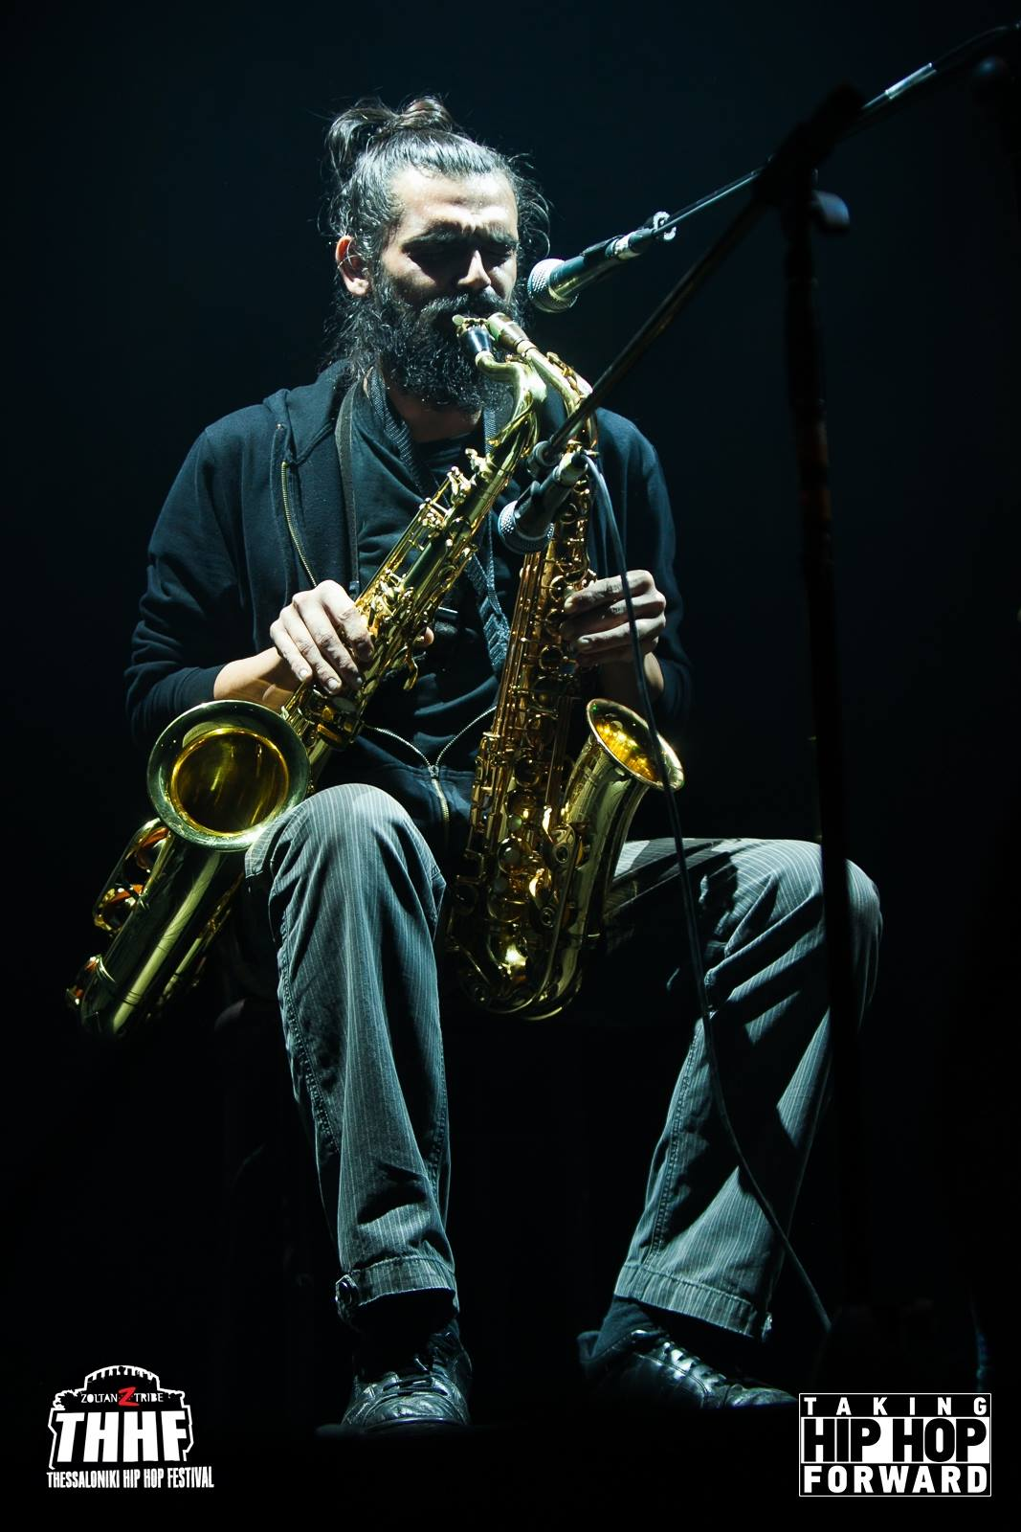

Είδος: Μουσική, Πολιτισμός, Εκπαίδευση
Σκηνοθέτης: ++
Παραγωγή: ++
Διάρκεια: 45 λεπτά
Στοιχεία Επικοινωνίας: ++

Logline (μια συντομότατη, επιγραμματική περιγραφή της ταινίας, το πολύ 30 λέξεις, όπως οι σύντομες περιγραφές που βρίσκουμε στον κατάλογο ενός φεστιβάλ ή στο πρόγραμμα της τηλεόρασης).

Ο Νίκος Δημηνάκης, με πάθος για τη μουσική και ευγένεια ψυχής, συνδυάζει το beatbox με αερόφωνα όργανα, τα εντάσσει σε μουσικές συνθέσεις και τα κοινωνεί απλόχερα σε κοινό, μαθητές και μουσικούς.

Σύνοψη (ένα κείμενο περίπου 80 λέξεις, που αποτελεί μια συνοπτική επισκόπηση του τι είναι η ιστορία σας, γιατί η ιστορία είναι σημαντική και πώς θα την πείτε).

Η ταινία καταγράφει και εκθέτει τις καλλιτεχνικές αναζητήσεις και τους μουσικούς πειραματισμούς του Νίκου Δημηνάκη στη Θεσσαλονίκη. Αφενός, εστιάζει στη διαδικασία ένταξης και ταυτόχρονης εκτέλεσης της φωνητικής τεχνικής beatbox σε ποικίλα αερόφωνα όργανα (πνευστά), όπως το σαξόφωνο, το φλάουτο, το ντιτζεριντού κ.ά. Αφετέρου, παρουσιάζει την προσπάθειά του να μεταδώσει αυτό το πάθος για πειραματισμό και δημιουργικότητα τόσο σε μικρά παιδιά όσο και σε άλλες, μεγαλύτερες ηλικιακά ομάδες μουσικών, μέσω αυτοσχεδιασμών, πρωτότυπων συνθέσεων, καθώς και διασκευών που έχει επιμεληθεί ο ίδιος.

Περίληψη, ιστορία > Αποτελεί το κύριο μέρος της σύνοψης αναπτύσσεται σε 2 περίπου σελίδες. Συνήθως κινείται σε δύο κατευθύνσεις, οι οποίες όμως μπορούν να αναπτύσσονται ταυτόχρονα. Η μία κατεύθυνση είναι αυτή της περιληπτικής εισαγωγής στο ευρύτερο θέμα, η έκθεση των κύριων πληροφοριών και πραγματολογικών στοιχείων που είναι απαραίτητα για να κινηθεί το ενδιαφέρον του αναγνώστη γύρω από το θέμα και να συνειδητοποιήσει τη σημασία του. Αν πρόκειται π.χ. για μια ταινία για τις κλιματικές αλλαγές θα πρέπει να εξηγηθεί σε αδρές επιστημονικές γραμμές το οικολογικό φαινόμενο, τα αίτια και οι συνέπειές του κλπ., ενώ αν το θέμα σας είναι η βιογραφία κάποιου προσώπου, θα χρειαστεί να γράψετε σε συντομία την ιστορία της ζωής του με χρονολογίες, τους κύριους σταθμούς και τη σημασία του έργου του. Η άλλη κατεύθυνση είναι η αφηγηματική σύνοψη, η οποία παρουσιάζει το πώς θα πείτε την ιστορία. Εδώ παρουσιάζετε την εξέλιξη της αφήγησης στη διάρκεια της ταινίας, εισάγετε τους «πρωταγωνιστές» και την ιστορία τους, προσπαθείτε να προκαλέσετε την περιέργεια του αναγνώστη για τα γεγονότα που θα ακολουθήσουν ή για το κεντρικό ερώτημα που θέτει η ταινία και για το πώς θα απαντηθεί.

Οι δύο κατευθύνσεις της σύνοψης είναι καλό να αναπτύσσονται παράλληλα κυρίως επειδή υπάρχει ο κίνδυνος η πραγματολογική εισαγωγή να θυμίζει απρόσωπο κείμενο σε εγκυκλοπαίδεια ή εφημερίδα και να γίνεται βαρετή. Γενικά, ο τρόπος που εκθέτετε τις πληροφορίες θα πρέπει συνέχεια να υποδεικνύει τη ματιά σας και το δυναμικό μιας γοητευτικής κινηματογραφικής αφήγησης. Συνήθως χρησιμοποιείται ο ενεστώτας χρόνος ακόμη και όταν αφηγούμαστε γεγονότα του παρελθόντος για να δώσουμε στη διήγηση μία πιο ζωντανή αίσθηση π.χ. «Είναι βράδυ της 21ης Απριλίου του 1967, οι δρόμοι της Αθήνας είναι άδειοι... κλπ.». Αυτό που κρίνεται δεν είναι μόνο αν έχετε εντοπίσει ένα σημαντικό θέμα, αλλά κυρίως αν είστε κατάλληλοι να μιλήσετε γι’ αυτό με έναν ενδιαφέροντα τρόπο. Στο κείμενο της περίληψης πρέπει να διαφαίνεται το ύφος σας, η αίσθηση της πλοκής, του δράματος και του χιούμορ. Διαβάζοντας θα πρέπει ο αναγνώστης να συναντά ενδιαφέροντες χαρακτήρες και καταστάσεις και γενικά να του μεταφέρεται κάτι από την αίσθηση του να βλέπει την τελική ταινία. Η σύνοψη θα πρέπει να μας «ταξιδεύει», να μας εκπλήσσει, να μας κινεί την περιέργεια, τη συμπάθεια για τους χαρακτήρες, την αγωνία, την απορία κ.ο.κ., ώστε να επιθυμούμε διακαώς να δούμε την ταινία ολοκληρωμένη.

Ο Νίκος Δημηνάκης γεννήθηκε και ζει στη Θεσσαλονίκη. Είναι μουσικός, διδάσκει μουσική, παίζει μουσική συναυλιακά και προσπαθεί να ενοποιήσει σε δικές του συνθέσεις τους ήχους των οργάνων που παίζει και διάφορες μουσικές τεχνικές μέσα από το beatbox.
Ξεκίνησε τη σχέση του με τη μουσική και τον ρυθμό από πολύ μικρός, συνοδεύοντας τον πατέρα του, ντράμερ και τραγουδιστή σε πανηγύρια. Εκείνος, του έδινε μια μπαγκέτα για να χτυπά ένα τύμπανο και να κρατά τον παλμό με τα βήματα των χορευτών. Σταδιακά, παράλληλα με την τριβή του με το drums set και τα πανηγύρια αρχίζει να πειραματίζεται με ότι μουσικό όργανο –κλασικό ή παραδοσιακό– βρεθεί στα χέρια του. Το πάθος του για τη μουσική τον οδηγεί σε φιλαρμονικές, σε συγκροτήματα, σε ωδεία και στον ακαδημαϊκό χώρο, όπου εστιάζει στα πνευστά και ιδιαίτερα στο σαξόφωνο ως το βασικό του όργανο. Γίνεται δάσκαλος μουσικής σε δημόσιο σχολείο. Η αντισυμβατική του εξωτερική εμφάνιση –πολύ μακριά μαλλιά, μούσια, μαύρα ρούχα– δεν γίνεται «εμπόδιο» για τους γονείς των μαθητών του και τους συναδέλφους του δασκάλους. Ως προσωπικότητα διακρίνεται από μια φυσική ευγένεια και δοτικότητα και έτσι μπορεί και βρίσκει μια ισορροπία ανάμεσα στο πάθος του για τη μουσική και τις συμβατικές υποχρεώσεις ενός δασκάλου σε δημόσιο σχολείο. Οι μικροί του μαθητές δείχνουν ιδιαίτερο ενθουσιασμό για τον δάσκαλο της μουσικής, σε σημείο που να φωνάζουν έξω από την κλειστή αίθουσα περιμένοντάς τον «Μουσική! Μουσική!». Είναι φανερό πως δίνει αλλά και παίρνει ενέργεια και από τους μικρούς μαθητές, ψάχνοντας διαρκώς να βρει το δικό του ιδιότυπο μουσικό στυλ.
Πεποίθησή του είναι πως προϋπόθεση για να μπορέσει κάποιος μουσικός να καινοτομήσει ή να καταλάβει πότε μπορεί να δημιουργήσει κάτι καινούργιο είναι να ξέρει τι έχει υπάρξει σε επίπεδο οργάνων, σύνθεσης και αισθητικής γύρω από τη μουσική. Έτσι, όλο το μουσικό του παρελθόν –πανηγύρια, ωδεία, ακαδημαϊσμός, τεχνική για ένα όργανο που προκύπτει από διαρκή μελέτη– ενοποιείται στην αναζήτησή του για κάτι νέο οδηγώντας τον στο beatbox και στον συνδυασμό του με άλλα όργανα, κυρίως πνευστά.
Για πρώτη φορά του ήρθε η ιδέα να συνδυάσει το beatbox με τα πνευστά ψάχνοντας στο youtube τα πιο απίθανα μουσικά βίντεο. Όμως, προχώρησε στην τεχνική και τη συνδύασε με τις δικές του μουσικές παραστάσεις. Δίνει αγώνα έκφρασης, μιας και δυσκολεύεται να «συνομιλήσει» με άλλους μουσικούς πάνω σε αυτό το ιδιότυπο μουσικό είδος, αφού είναι ο πρώτος στην Ελλάδα που συνδυάζει την τεχνική του beatbox με τόσα πολλά πνευστά. Παρόλ’ αυτά, οι αντιδράσεις κοινού και μουσικών στις δικές του συνθέσεις με beatbox, όπου τις παρουσιάζει, είναι πολύ θετικές και κάποιες φορές εμπνέουν. Έτσι, παράλληλα με τη διαρκή αυτομόρφωσή του, μέσα από καθημερινή πολύωρη μελέτη, γίνεται δάσκαλος και για άλλους μουσικούς. Τα τελευταία χρόνια συνεργάζεται με τον Δημήτρη Κριτσίμη, επαγγελματία μουσικό, ο οποίος ασχολείται με τη ρεμπέτικη μουσική και ταυτόχρονα σπουδάζει κλαρινέτο. Η συνεργασία τους είναι πολύ σημαντική και βασίζεται στην αμοιβαία φιλία και εκτίμηση της μουσικότητας και των γνώσεων τους. Ο Νίκος διδάσκει beatbox στον Δημήτρη, αλλά ταυτόχρονα έχει έναν άνθρωπο για να συζητήσει μαζί του τις μουσικές του αναζητήσεις και να πάρει ανατροφοδότηση από έναν δεύτερο ακροατή. Είναι μια σχέση αμφίδρομη, ως προς τις πληροφορίες που ανταλλάσσονται, στην προσπάθεια να δημιουργήσουν μόνοι αλλά και μαζί τους δικούς τους «ήχους», μέσα από τεχνικές και εκφραστικές διεξόδους. Έτσι, προκύπτουν ακόμα και κομμάτια όπου συνδυάζεται το beatbox με ρεμπέτικους δρόμους.
Εξίσου σημαντική είναι και η σχέση του με την Αναστασία Ζαχαριάδου, επισκευάστρια πνευστών οργάνων, η οποία γνωρίζει καλά τον μουσικό και τα πνευστά που αυτός χρησιμοποιεί και είναι εκεί για να «κάνει τον γιατρό» τους όταν αυτά «αρρωσταίνουν» από την μη συμβατική χρήση τους στο beatbox.
Χώροι μελέτης του μουσικού και των συνεργατών του είναι οι αίθουσες της Σχολής Μουσικών Σπουδών, αλλά και πάρκα, δάση και γενικά φυσικοί εξωτερικοί χώροι χωρίς αστικούς θορύβους, γιατί στο beatbox είναι πολύ σημαντική και η σωματική κίνηση. Στην πορεία της συνειδητοποίησης του ρυθμού που θέλει κάποιος να παράξει με το στόμα βοηθά η «σωματοποίησή» του με το περπάτημα, γιατί έτσι βιώνει τον παλμό και με τα πόδια του.
Επιγραμματικά, η ταινία πραγματεύεσαι το πορτρέτο ενός ανθρώπου με πάθος για τη μουσική και ευγένεια ψυχής.

Συμμετέχοντες (πέρα από το κύριο πρόσωπο εφόσον ήδη παρουσιάστηκε)
Η βαθύτερη ανάλυση των χαρακτήρων που θα πρωταγωνιστούν ή θα συμμετέχουν στην ταινία σας μπορεί να αναπτυχθεί σε ξεχωριστό κεφάλαιο, γράφοντας μία μικρή παράγραφο για τον καθένα σε μία σελίδα. Αυτό θα κάνει το κείμενο πιο ευανάγνωστο. Είναι πολύ σημαντικό να παραθέσετε φωτογραφίες των προσώπων, ώστε ο αναγνώστης να μπορεί να αρχίσει να «βλέπει» την ταινία.
1. Δημήτρης Κριτσίμης
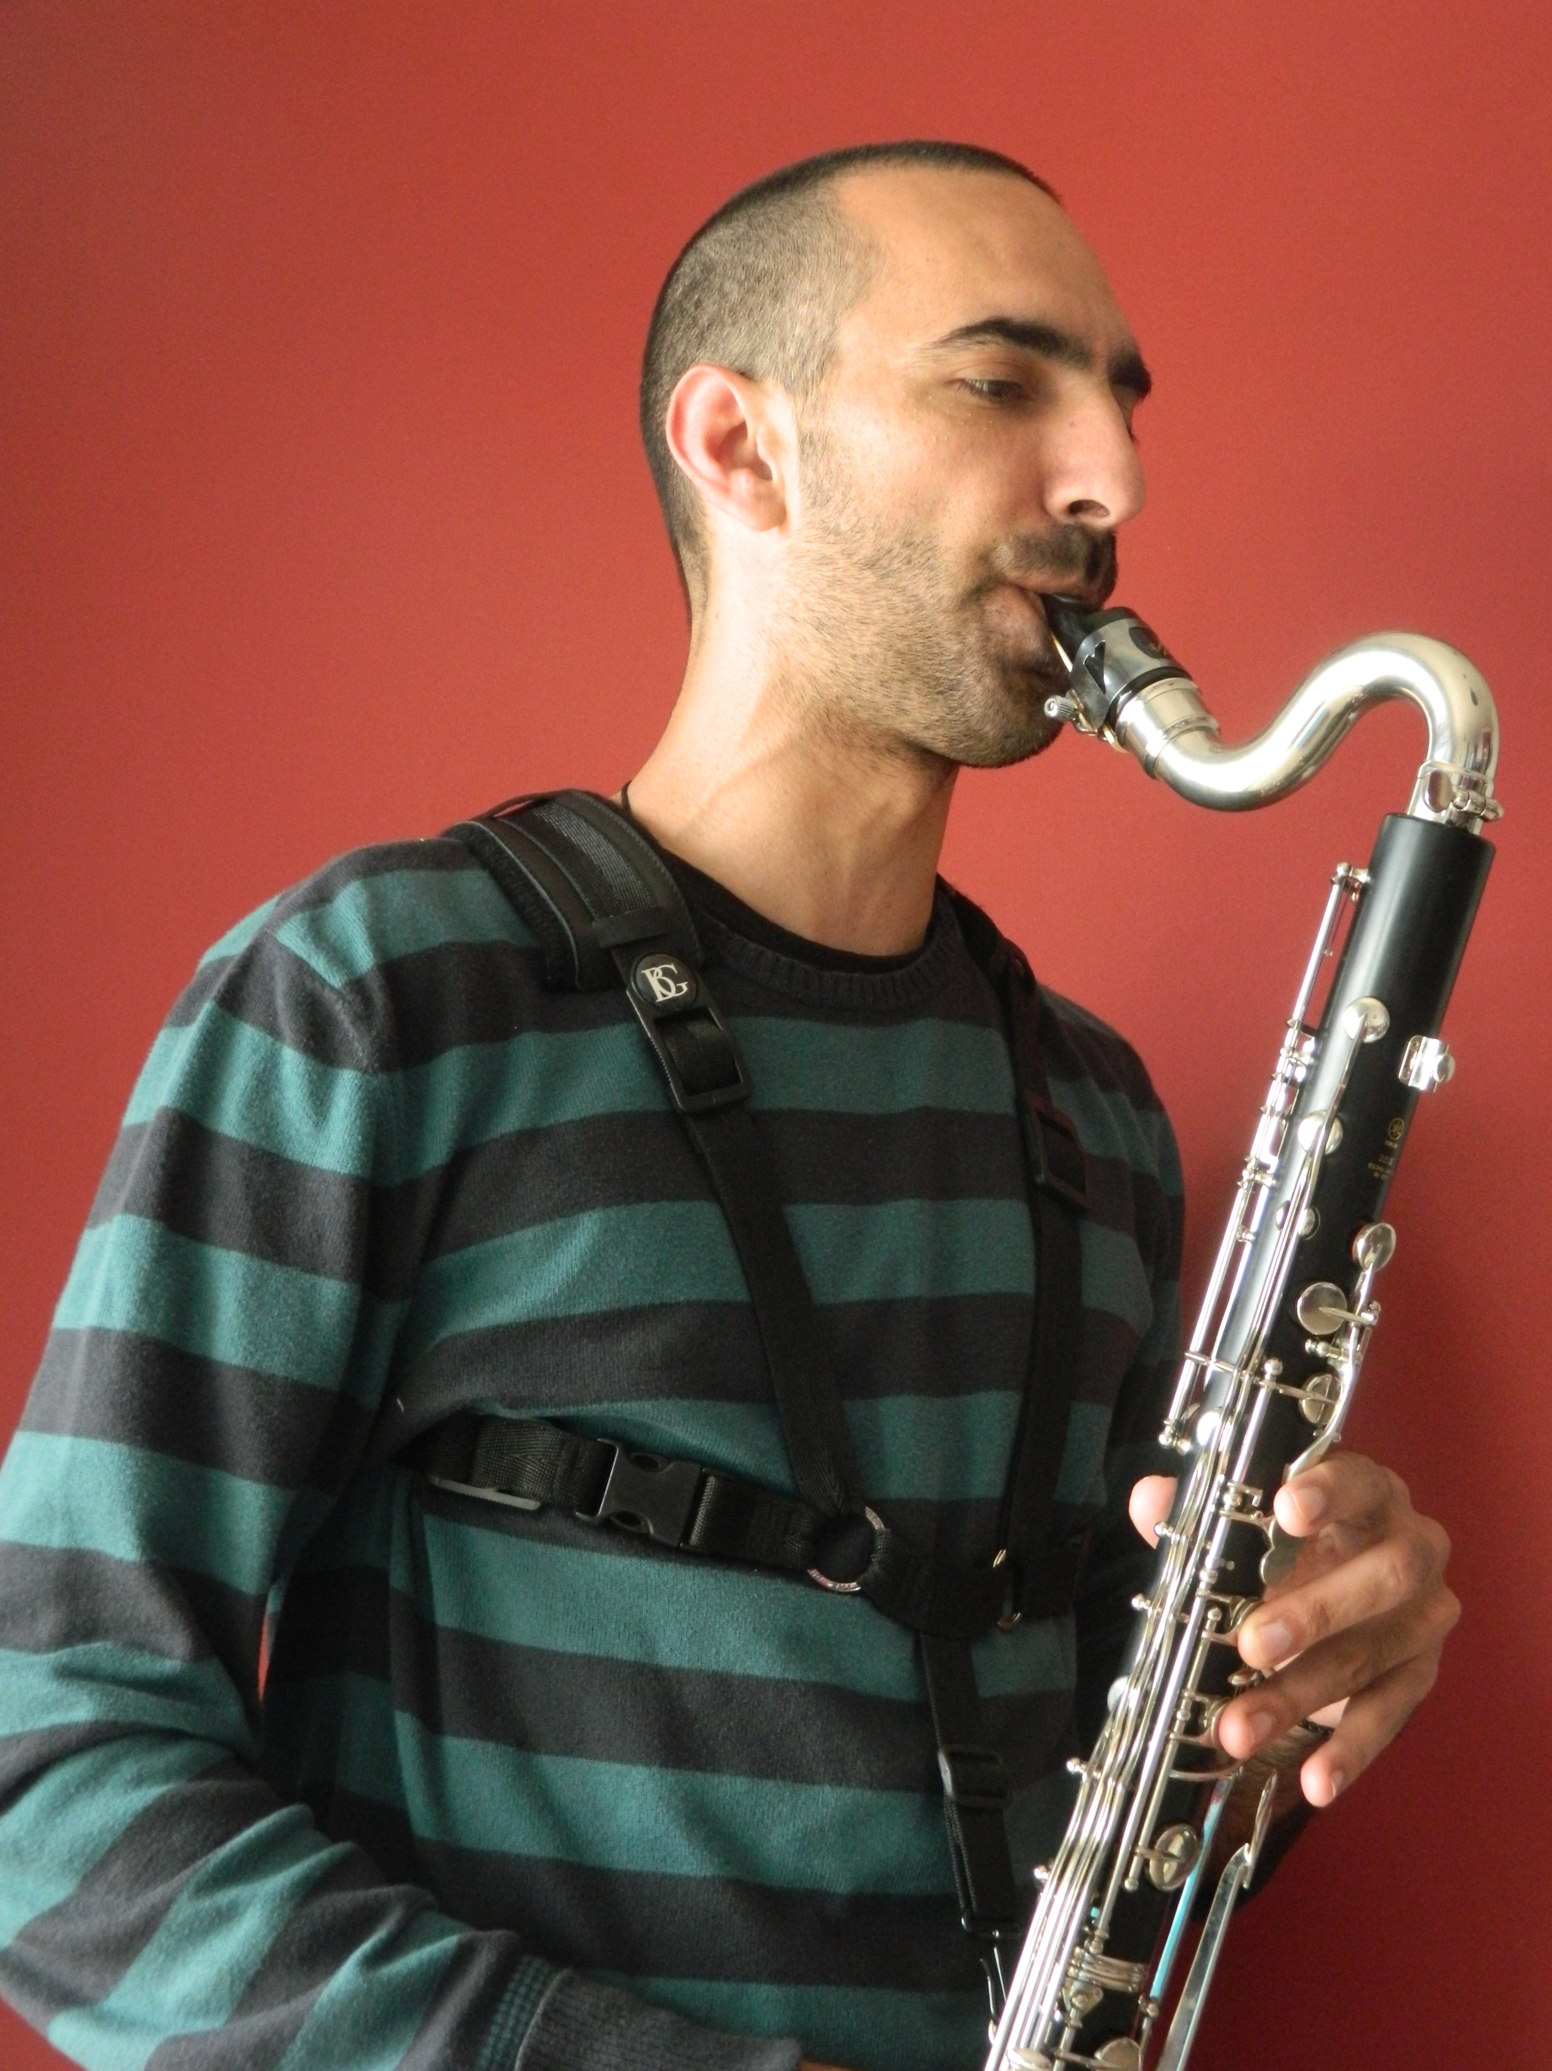 | Σημαντικός συνεργάτες του Νίκου Δημηνάκη στη μουσική αναζήτησή του είναι ο Δημήτρης Κριτσίμης, ένας επαγγελματίας μουσικός, ο οποίος ασχολείται με τη ρεμπετική μουσική, ιδιαίτερα κιθάρα, ενώ ταυτόχρονα σπουδάζει κλαρινέτο. Γνωρίζονται εδώ και μια δεκαετία με τον Νίκο Δημηνάκη και όταν του ζήτησε να του μάθει beatbox εκείνος ανταποκρίθηκε με μεγάλη προθυμία. Τον θεωρεί σημαντικό δάσκαλο και μουσικό «γκουρού» του. Η σχέση τους –φιλική και μουσική– είναι πολύ σημαντική και για τους δύο τους αφού μπορούν μέσα από τη μουσική τους συνομιλία να εξελίσσονται διαρκώς.
2. Αναστασία Ζαχαριάδου
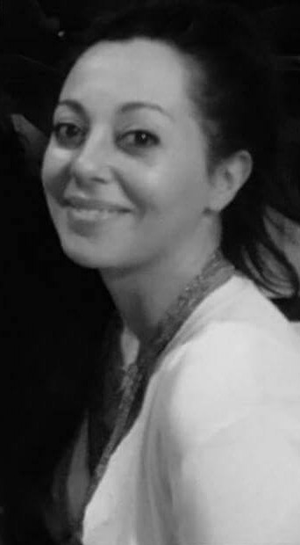 | H Αναστασία Ζαχαριάδου, συνεργάτιδα του Νίκου Δημηνάκη, είναι μουσικός και επισκευάστρια ξύλινων πνευστών οργάνων. Το 1998 ολοκλήρωσε σπουδές κλασικής μουσικής παίρνοντας δίπλωμα φλάουτου. Συνέχισε σπουδάζοντας «πολυφωνικό φλάουτο» και «ακουστική φλάουτου» στο Corbin University στην Βουδαπέστη. Παράλληλα ασχολήθηκε και με την ελληνική και αραβική παραδοσιακή μουσική μελετώντας κανονάκι. Αποφοίτησε το 2003 από το τμήμα Μουσικής Εκτέλεσης φλάουτου του Berklee College of Music της Βοστώνης, ενώ παράλληλα μαθήτευσε για πέντε χρόνια δίπλα στον Emilio Lyons επισκευή και κατασκευή ξύλινων πνευστών μουσικών οργάνων. Κατά την παραμονή της στις Η.Π.Α. δίδαξε φλάουτο και κανονάκι, πήρε μέρος σε συναυλίες και ηχογραφήσεις κυρίως στην Βοστώνη και Νέα Υόρκη. Το 2014 ολοκλήρωσε μεταπτυχιακές σπουδές στο κανονάκι στο τμήμα Μουσικής Εκτέλεσης του Τεχνικού Πανεπιστημίου της Κωνσταντινούπολης (ITU). Από το 2009 διδάσκει στο Πανεπιστήμιο Μακεδονίας και συνεργάζεται με μουσικούς της έντεχνης και της ελληνικής παραδοσιακής μουσικής σκηνής.
3. Μαθητές/σπουδαστές (σχολείο, ατομικά μαθήματα, «Φεστιβάλ Συνθέρμια»)
Στη διάρκεια της παρατήρησης για την καταγραφή του υλικού της ταινίας θα γίνει προσπάθεια να αποτυπωθεί η σχέση του δασκάλου Νίκου Δημηνάκη με μαθητές/σπουδαστές του στην τεχνική beatbox για αερόφωνα όργανα.

Σκηνοθετική προσέγγιση
Το σημείωμα του σκηνοθέτη μπορεί επίσης να ακολουθήσει δύο διαφορετικούς δρόμους: μπορεί αφενός να χρησιμοποιηθεί για να εμβαθύνετε σε θέματα κατασκευαστικά, μιλώντας για τη δομή και το ύφος, αλλά μπορεί και να παρουσιάζει τη «φιλοσοφία» σας ως σκηνοθέτη, τις προσωπικές σκέψεις σας και το κίνητρό σας για να κάνετε αυτή την ταινία, καθώς και γιατί αυτή η ιστορία αξίζει να ειπωθεί.

Η ταινία «Ένας ευγενικός Beatboxer» ξεκινά σε ένα δάσος με πλατάνια, όπου ένας τριανταπεντάχρονος ψηλός άνδρας με ευγενική φυσιογνωμία και αντισυμβατικό παρουσιαστικό –μακριά μαλλιά και μούσια– παίζει beatbox με ένα φλάουτο.
Με αφορμή αυτήν την «υπαίθρια συναυλία» η ταινία αναζητά την «εσωτερική φλόγα» που τον οδήγησε σε αυτήν την ιδιότυπη μουσική τεχνική που εφαρμόζει πρωτοποριακά στη Θεσσαλονίκη, τους τρόπους με τους οποίους ο ίδιος αυτό-εκπαιδεύεται και ερμηνεύει αλλά και τους τρόπους με τους οποίους τη μεταδίδει σε άλλους μουσικούς και μαθητές. Με ποια αφορμή ξεκίνησε την ενασχόλησή του και πώς πειραματίζεται και εξελίσσει ο ίδιος την τεχνική του; Από πού εμπνέεται και αν και πώς ο ίδιος γίνεται πηγή έμπνευσης; Πώς δέχονται οι άλλοι μουσικοί/μαθητές και το κοινό αυτήν την ιδιαίτερη μουσική τεχνική;
Με βάση τα παραπάνω ερωτήματα, η ταινία παρακολουθεί τις δραστηριότητες του μουσικού και κάποιων στενών συνεργατών του για ένα διάστημα έξι μηνών με στόχο να σκιαγραφήσει πολύπλευρα τον άνθρωπο/καλλιτέχνη κάτω από την ομπρέλα του beatbox: ως μουσικό μελετητή/ερευνητή, ερμηνευτή και δάσκαλο.
Σε αυτό το διάστημα των έξι μηνών η ταινία το «Ένας ευγενικός Beatboxer» ακολουθεί τον μουσικό Νίκο Δημηνάκη στους εσωτερικούς και εξωτερικούς χώρους της Σχολής Μουσικών Σπουδών, σε πάρκα και δάση, στο σπίτι του, σε συναυλιακούς χώρους και σε αίθουσες ωδείου όπου δραστηριοποιείται ως μουσικός ερμηνευτής και δάσκαλος.
Οι βασικοί χαρακτήρες που θα συμμετέχουν στην ταινία έχουν συμφωνήσει να κινηματογραφηθούν. Επιπλέον, έχει παραχωρηθεί η άδεια για την κινηματογράφηση των πανεπιστημιακών χώρων, καθώς και των δραστηριοτήτων του 6^{ου} Διεθνούς Φεστιβάλ Σύγχρονης Μουσικής «ΣΥΝΘΕΡΜΙΑ+», όπου θα είναι ο κύριος εισηγητής για την τεχνική του beatbox. Άδεια κινηματογράφησης για τους σχολικούς χώρους δεν υπάρχει, αλλά έχει ζητηθεί άδεια από γονείς του δημοτικού σχολείου όπου εργάζεται ο μουσικός και το «μάθημα» θα πραγματοποιηθεί σε κάποιον άλλο χώρο, εκτός σχολείου.
Η ιστορία αυτή αξίζει να ειπωθεί γιατί αφενός εστιάζει στην προσπάθεια ενός ανθρώπου που με πείσμα και πάθος αναζητά κάτι σημαντικό. Γνωρίζει πως για να φτάσει η αναζήτησή του σε κάποιο αίσιο για τον ίδιο αποτέλεσμα πρέπει να μελετήσει σκληρά, να ερευνήσει, να εξελίσσει διαρκώς ότι βρίσκει και να το κοινωνεί απλόχερα, ανεξάρτητα αν ο δέκτης είναι παιδί του δημοτικού σχολείου ή καταξιωμένος μουσικός. Το πείσμα του έχει θετική επίδραση και στο δημόσιο σχολείο, ιδιαίτερα στη σημερινή εποχή όπου οι οικονομικοί πόροι είναι ισχνοί και η φαντασία και η όρεξη πολλών δημόσιων εκπαιδευτικών έχει εξαντληθεί. Αφετέρου, η ταινία δίνει την ευκαιρία στον θεατή να γνωρίσει και να απολαύσει μια ιδιαίτερα πρωτοποριακή και διασκεδαστική μουσική τεχνική, τον συνδυασμό beatbox με πνευστά όργανα.

Βιογραφικά Συντελεστών Παραγωγής +++

Το beatbox είναι η ανθρώπινη φωνητική ικανότητα αναπαραγωγής και μίμησης ρυθμών, μελωδιών και ηχοχρωμάτων με τη χρήση και τον συνδυασμό της στόματο-λάρρυγο-φαρυγγικής κοιλότητας. Άρχισε να εμφανίζεται τη δεκαετία του ‘80 στην Αμερική όπου μέσα στα γκέτο οι ράπερ ήθελαν να συνοδεύσεουν τις δικές τους ρίμες με έναν ρυθμικό παράγοντα και ελλείψει ενός drum set ή drum machine εφηύραν το beatbox.

